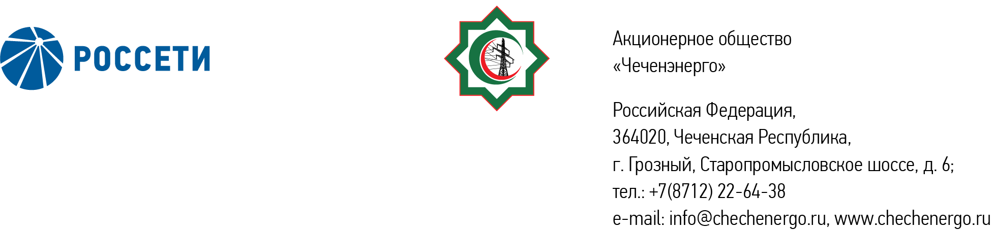

**ПРОТОКОЛ № 340**

заседания Совета директоров АО «Чеченэнерго»

Дата проведения: 19 августа 2024 года.

Форма проведения: опросным путем (заочное голосование).

Дата и время подведения итогов голосования: 19 августа 2024 года 23:00.

Дата составления протокола: 19 августа 2024 года.

Всего членов Совета директоров Общества – 6 человек.

В голосовании приняли участие (получены опросные листы):

Кадиров Иса Салаудинович

Уколов Владимир Анатольевич

Боев Сергей Владимирович

Жумаев Лом-Али Нажаевич

Айметов Рустем Рафаэльевич

В голосовании не принимал участие Мисерханов Лукман Хасанович.

Кворум имеется.

ПОВЕСТКА ДНЯ:

1. Об утверждении кандидатуры страховщика АО «Чеченэнерго».
2. О рассмотрении отчета единоличного исполнительного органа АО «Чеченэнерго» о выполнении во 2 квартале 2024 года решений, принятых на заседаниях Совета директоров АО «Чеченэнерго».

Итоги голосования и решения, принятые по вопросам повестки дня:

Вопрос №1:Об утверждении кандидатуры страховщика АО «Чеченэнерго».

Решение:

Утвердить в качестве страховщика АО «Чеченэнерго» следующую страховую компанию:

|  |  |  |
| --- | --- | --- |
| Вид страхования | Страховая компания | Период страхования |
| Добровольное медицинское страхование (ДМС) | АО «СОГАЗ» | c 05.05.2024  по 04.07.2025 |

Голосовали «ЗА»: Кадиров И.С., Боев С.В., Уколов В.А., Айметов Р.Р., Жумаев Л.-А.Н.

«ПРОТИВ»: нет

«ВОЗДЕРЖАЛСЯ»: нет

Решение принято единогласно.

Вопрос №2: О рассмотрении отчета единоличного исполнительного органа АО «Чеченэнерго» о выполнении во 2 квартале 2024 года решений, принятых на заседаниях Совета директоров АО «Чеченэнерго».

Решение:

1. Принять к сведению отчет единоличного исполнительного органа АО «Чеченэнерго» о выполнении во 2 квартале 2024 года решений, принятых на заседаниях Совета директоров АО «Чеченэнерго», в соответствии с приложением к настоящему решению.

2. Отметить неисполнение поручений Совета директоров АО «Чеченэнерго» в части подпунктов 2.3.3 и 2.3.4 пункта 2.3. приложения № 3 протокола заседания Совета директоров АО «Чеченэнерго» от  08.05.2024 (протокол от 08.05.2024 № 333).

3. Единоличному исполнительному органу АО «Чеченэнерго» обеспечить актуализацию приказа ПАО «Россети Северный Кавказ» от 09.08.2023 № 344 «О своевременном исполнении мероприятий Планов развития ПАО «Россети Северный Кавказ» и АО «Чеченэнерго» в течение месяца со дня принятия настоящего решения.

Голосовали «ЗА»: Кадиров И.С., Боев С.В., Уколов В.А., Айметов Р.Р., Жумаев Л.-А.Н.

«ПРОТИВ»: нет

«ВОЗДЕРЖАЛСЯ»: нет

Решение принято единогласно.

|  |  |  |
| --- | --- | --- |
| Приложение: |  | Отчет единоличного исполнительного органа АО «Чеченэнерго» о выполнении во 2 квартале 2024 года решений, принятых на заседаниях Совета директоров АО «Чеченэнерго». |

Председатель Совета директоров И.С. Кадиров

Корпоративный секретарь Н.С. Канцурова